鳥取県立日野高等学校＊県立学校裁量予算制度学校独自事業＊
おかげさまで６周年
日野のまち つながりコンサート

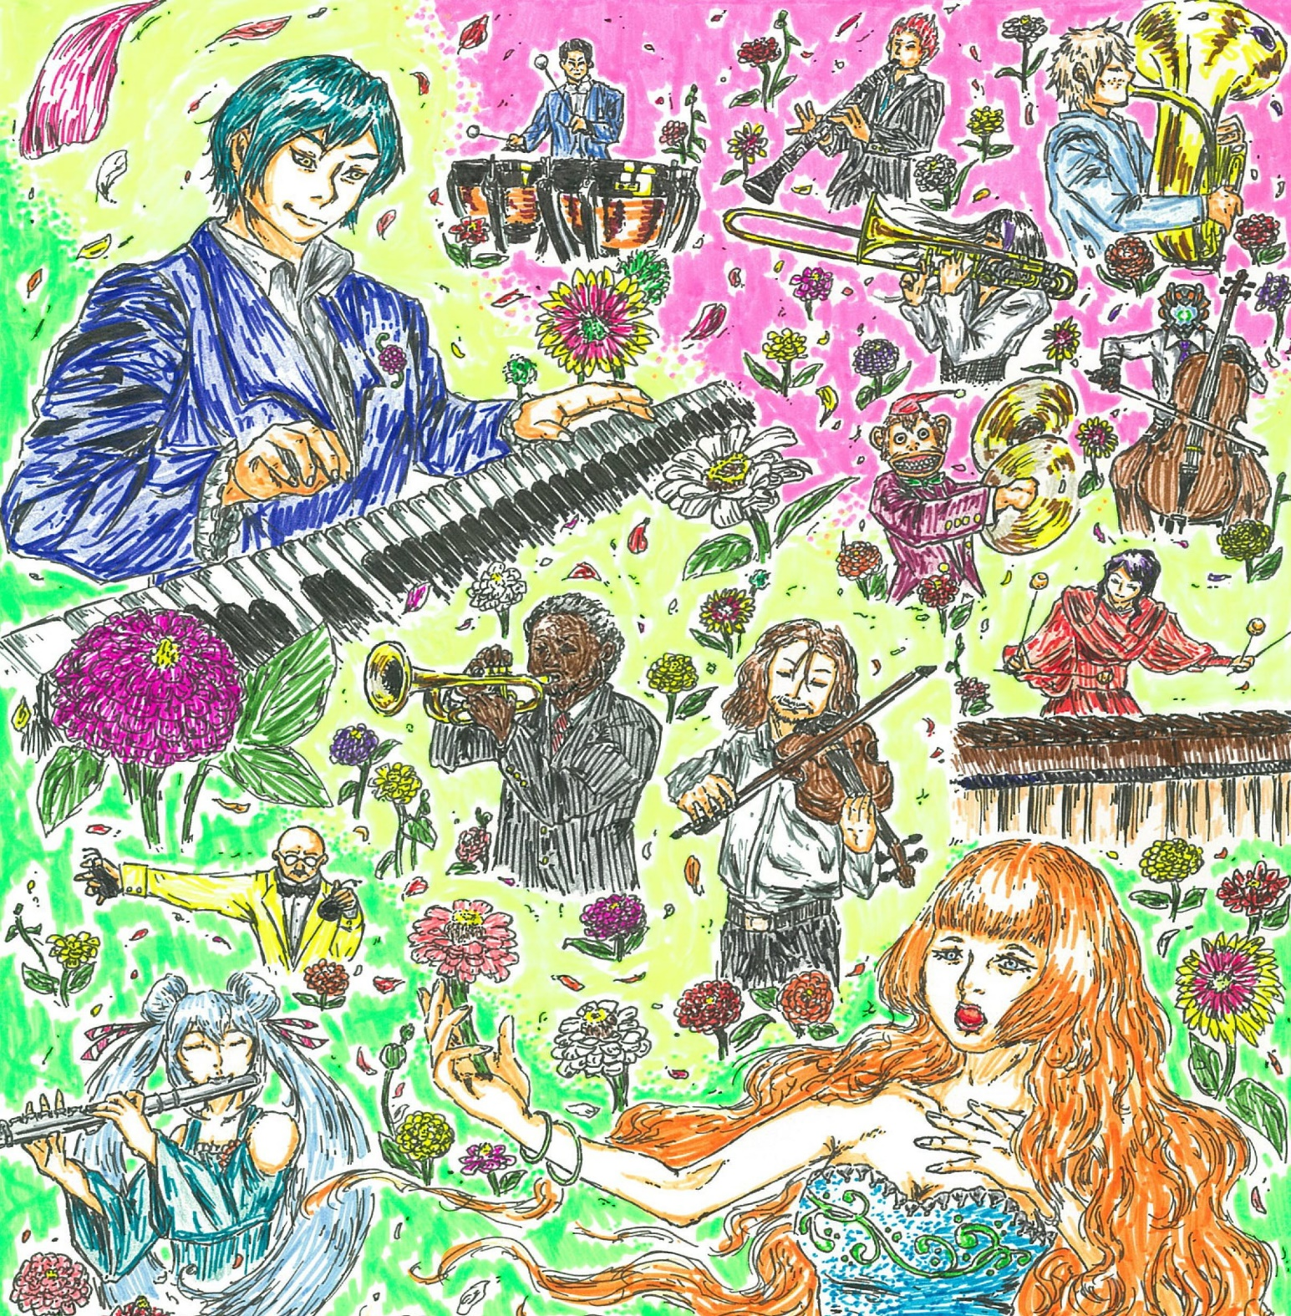

イラスト制作：鳥取県立日野高等学校卒 松原賢人

令和４年１２月１０日（土）
合唱出演者募集！
詳細は裏面 をご覧ください♪
日
高
１１:００開演（９:３０～ワークショップ♪）
日野町文化センター（３年ぶり！）入場無料
【第１部 日野高ステージ】生徒と教員による
ソロ・アンサンブル・合唱など
【第２部 つながりステージ】
主催：鳥取県立日野高等学校 後援：日野町教育委員会 お問い合わせ：0859-72-0365（鳥取県立日野高等学校 稲田・安田）
合唱ワークショップ成果発表

初めての方も大歓迎です。みんなで歌いましょう！
日野のまちつながりコンサート合唱出演者募集
参加費
無料

「日野のまち つながりコンサート」では、プログラムの第２部、合同合唱への出演者を募集しています。
経験の有無は一切問いません。コンサート当日に、感染症予防の対策を行った上で、練習（合唱ワークショップ）を行います。たくさんのご参加お待ちしています。
演奏曲

瑠璃色の地球（女声２パート、男声１パート） 松本 隆作詞、平井 夏美作曲、白石哲也編曲
言わずと知れた松田聖子の人気曲。地球や人を大切に想う歌詞と美しいメロディーのこの曲は、合唱
にも編曲されて、幅広い世代で歌われている曲です。

きらりこの町
平成１１年に町制施行４０周年を記念して制定された日野町民歌です。
当日の流れ（予定）
yotei

９:１５ | 開会式・オリエンテーション | １１:００ | コンサート開演
９:３０ | 合唱ワークショップ | １２:００ | 終演予定、記念写真・閉会
※ ワークショップならびに本番の指揮・伴奏は、日野高校の音楽教員が担当します。
申し込み・お問い合わせ
コンサートへの出演をご希望の方は、下記の問い合わせ先まで、郵送、お電話またはＦＡＸ にて必要事項をお伝えください。後日、楽譜と要項等をお送りします。
【問い合わせ先】 〒６８９－４５０３ 日野郡日野町根雨３１０
鳥取県立日野高等学校「日野のまち つながりコンサート係」
ＴＥＬ ０８５９－７２－０３６５ ＦＡＸ ０８５９－７２－０３６６ （担当 稲田・安田）
【お伝えいただきたい事項】（＊印は必須です）
１．＊氏名(フリガナ) ２．＊住所（団体でのお申し込みの場合は代表者の方のみで結構です）
３．＊電話番号(あればFAX) ４．E-mailアドレス ５.＊希望パート（ソプラノ・アルト・男声）

♪ 申し込み締め切りは １１月２２日（火）までとさせていただきます。
♪ 得られた個人情報は本企画にのみ利用するものであり、それ以外の目的では利用しません。

✂

日野のまち つながりコンサート 参加申込票 日野高校 FAX(０８５９)７２－０３６６

氏名
フリガナ
住所
電話
(あればFAX)
E-mail
希望パート
1
2
3
4
5
( )
( )
( )
( )
( )

